12/06 RM 04111
Internet

ATIVIDADE – PÁGINA: 16

11) Você conhece algum provedor de e-mail gratuito? Qual?

São organizações que fornecem contas de e mail. Exemplo de provedores de email gratuitos: Hotimail,Gmail,Yahoo,IG---------------------------------------------------------------------------------------------------------------------------------------------------------------------------------------------------------------------------------------------------------------------------------------------------------------------------------------------------

12) Preencha os parênteses com (V) para verdadeiro e (F) para falso:
( V) Todo endereço de e-mail possui o símbolo arroba @.

( V) O e-mail substitui as antigas cartas de papel.

( F) Para você ter um e-mail não é necessário se cadastrar em um provedor.

( V) O login identifica o dono do e-mail.

( F) Caixa de entrada onde fica os e-mail enviados.

MS – Excel 2007

ATIVIDADE – PÁGINA: 33

1) Encontre os navios na planilha e ganhe a Batalha Naval.
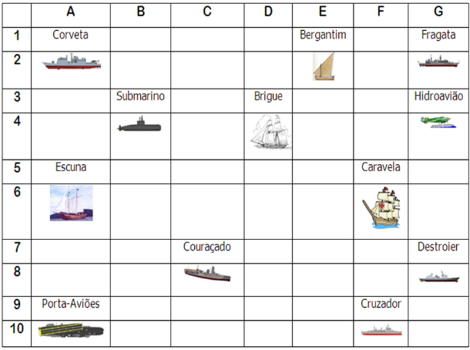

Escreva as células das imagens dos navios:
Bergantim:E2 Brigue:D4 Caravela: F6
CouraçadoC8 Cruzador:F10 Corveta: A2
Destroier:G8 Escuna:A6 Fragata:G2
Submarino:B4 Porta Aviões:A10 Hidroavião:G4

MS – Excel 2007

ATIVIDADE – PÁGINA: 34

2) Faça as seguintes operações matemáticas na planilha do Excel:

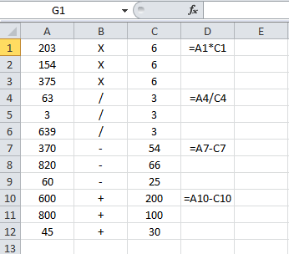

203 X 6 = 1218 154 x 6 =924 375 X 6 = 2250

63 : 3 =21 3 : 3 =1 639 : 3 =213

370 - 54 =800 820 – 66 = 754 60 - 25 =35

600 + 200 = 800 800 + 100 = 900 45 + 30 = 65

